MEMORIA 6

Grupo 2102

Pareja: Victoria Pelayo e Ignacio Rabuñal.

1. Introducción

En esta práctica hemos realizado un estudio sobre los amplificadores operacionales.  
Previamente a la realización de esta práctica hemos realizado un estudio previo.

Primero hemos realizado la simulación en modo transistorio del circuito propuesto y obtenemos la siguiente gráfica:

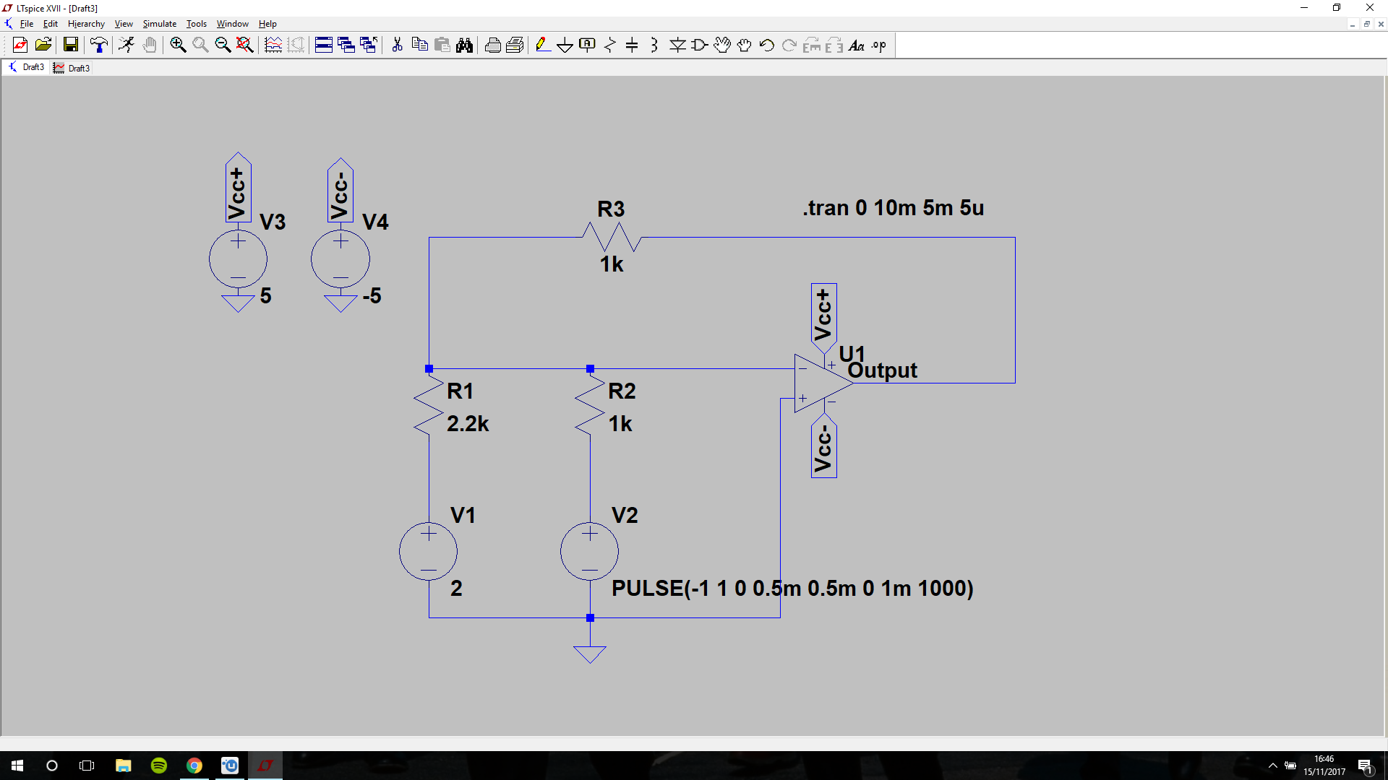

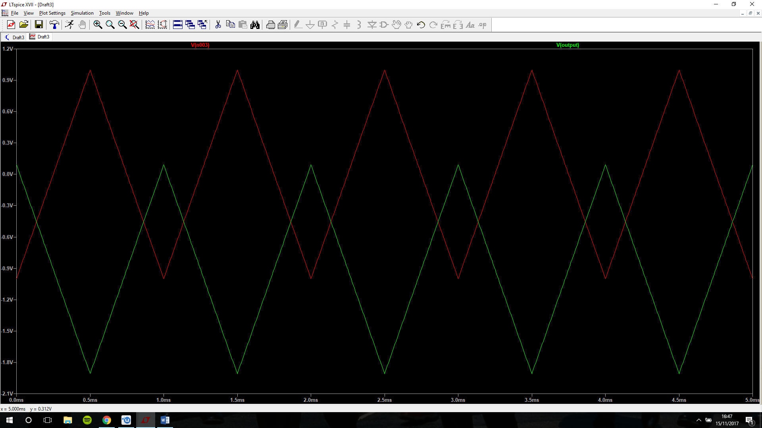

**1)** La traza verde indica V(output) y de ella obtenemos un valor máximo de 0,1V y uno mínimo de -1,9V y un valor promedio de -0,9V.

**2)** La traza roja representa la tensión V2 y observamos una diferencia de fase de 0,5ms entre las dos ondas

Resolución de los apartados 3 y 4 teóricamente:

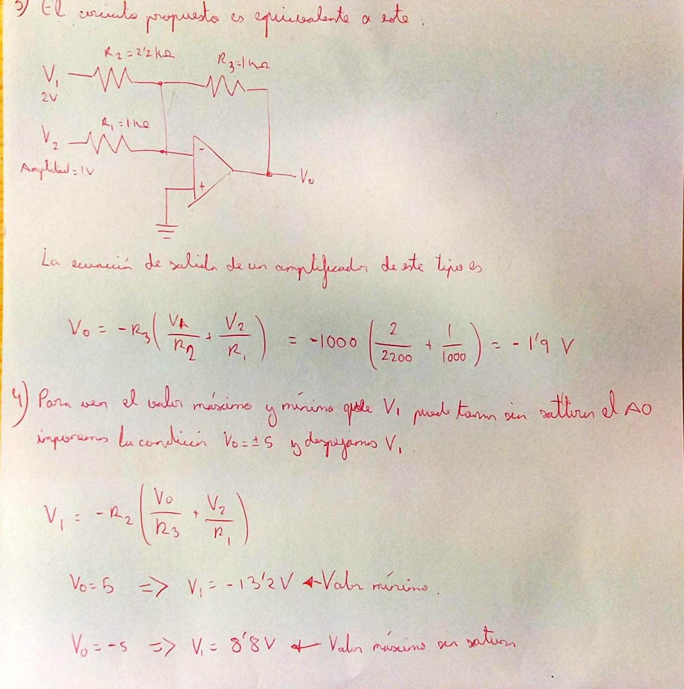

Teniendo en cuenta el trabajo teórico observamos que el valor teórico esperado equivale al valor mínimo que toma la tensión de salida en la simulación.

1. DATOS Y RESULTADOS EXPERIMENTALES

En esta práctica hemos utilizado el generador de funciones, la fuente de tensión, el osciloscopio y el multímetro en el ejercicio 2.

En el ejercicio 1 primero nos piden montar el circuito sobre el que realizamos el informe previo.

Posteriormente hemos medido el valor máximo y mínimo de la señal de salida (Lo hemos llamado Vout) y hemos obtenido los siguientes valores:

-Valor máximo: 20mV

-Valor mínimo: -1.9V

Comprobamos con los valores teóricos y vemos que se aproxima bastante a lo esperado ya que de manera teórica habíamos obtenido que el valor máximo era 0.1V (este se aleja un poco más, puede ser debido al ruido y que no es un circuito ideal) y el valor mínimo coincide exactamente con lo esperado teóricamente -1.9 V.

Obtenemos de valor medio 0.94 que se aproxima al esperado teóricamente, 0.9.

Medimos la diferencia de fase entre V2 y Vout y obtenemos 0.52ms que se acerca bastante a lo que obtuvimos de manera teórica (0.5 ms).

En el siguiente apartado nos piden medir la señal de voltaje en la entrada inversora del amplificador y discutir la validez del Principio de Cortocircuito Virtual (V+ = V).

En el osciloscopio ponemos el acoplamiento en modo tierra. Al medir obtenemos una línea casi recta, esto es lo esperado ya que se espera que entren 0V porque la entrada positiva está conectada a tierra.

Obtenemos que se satura cuando V1 = 8.5V y V1= -10.1V. Y obtenemos los siguientes valores:

* Cuando V1 = 8.5V, Vo min = -3V y Vo max = -2.6V.
* Cuando V1 = -10.1V, Vo min= 3.8V y Vo max = 4.4V.

Las tensiones a las que se satura comprobamos que se acercan bastante a los datos obtenidos de manera teórica. Sin embargo las tensiones de saturación del AO se alejan un poco más de lo esperado.

En el ejercicio 2 nos piden montar el siguiente circuito:

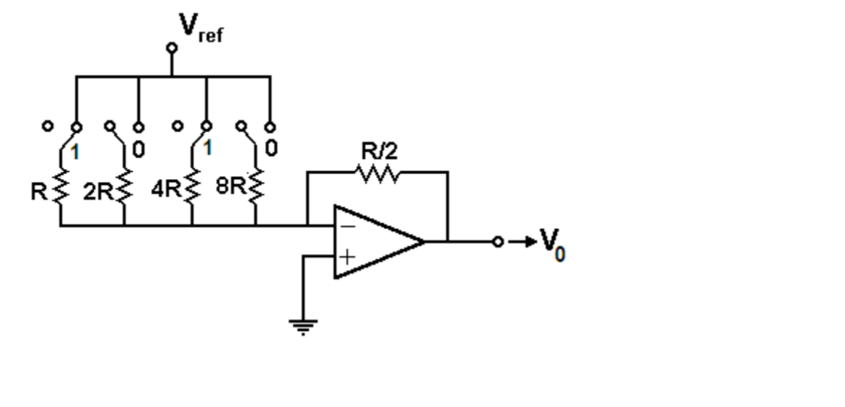

La combinación representada sería ‘1010’, y tuvimos que anotar los valores de Vo para todas las combinaciones desde ‘0000’ hasta ‘1111’.

|  |  |
| --- | --- |
| COMBINACIÓN | Vo (V) |
| 0000 | 0.0022 |
| 0001 | 0.0507 |
| 0010 | 0.1051 |
| 0011 | 0.1536 |
| 0100 | 0.222 |
| 0101 | 0.271 |
| 0110 | 0.325 |
| 0111 | 0.374 |
| 1000 | 0.487 |
| 1001 | 0.535 |
| 1010 | 0.590 |
| 1011 | 0.639 |
| 1100 | 0.704 |
| 1101 | 0.755 |
| 1110 | 0.810 |
| 1111 | 0.859 |

Comprobamos que se comporta como un sumador ya que la salida de 0011 = 0001 + 0010.

Cálculos teóricos del ejercicio 2:

-Vref = -1V

-R1 = 1000Ω

-R2 = 2200 Ω

-R3 = 4700 Ω

-R4 = 10000 Ω

-R5 = (R/2) = 470 Ω

Cuando ponemos 0000 V+ está conectado a tierra y V- no está conectado a nada , por lo tanto Vout = 0V, esto se acerca a nuestro resultado práctico (0.0022V).

Fórmula para hallar Vout:

$I = Vref ÷ Req$

$Vout = Vref - I×Req - I ×R5$

|  |  |  |
| --- | --- | --- |
| COMBINACIÓN | Vout (resultado teórico)(V) | Vexperimental – Vteorico(V) |
| 0000 | 0 | 0.0022 |
| 0001 | 0.047 | 0.01 |
| 0010 | 0.1 | 0.0051 |
| 0011 | 0.147 | 0.1389 |
| 0100 | 0.201 | 0.021 |
| 0101 | 0.260 | -0.011 |
| 0110 | 0.319 | -0.006 |
| 0111 | 0.365 | -0.009 |
| 1000 | 0.47 | -0.017 |
| 1001 | 0.517 | -0.018 |
| 1010 | 0.566 | -0.024 |
| 1011 | 0.613 | -0.026 |
| 1100 | 0.678 | -0.026 |
| 1101 | 0.736 | -0.019 |
| 1110 | 0.776 | -0.034 |
| 1111 | 0.833 | -0.026 |

Obtenemos que los resultados teóricos se aproximan a los obtenidos de manera experimental.

**4.CONCLUSIONES**

En esta práctica hemos notado que los resultados se alejan más de los teóricos, en comparación con otras prácticas, esto es debido a que nuestro circuito no es el ideal.

Sin embargo, vemos que obtenemos resultados cercanos a los esperados, como en el primer apartado del primer ejercicio.

En el segundo apartado del segundo ejercicio vemos que se comporta como esperábamos.

En el tercer apartado del primer ejercicio se aproxima a lo obtenido teóricamente, aunque tampoco mucho, esto es debido a lo dicho anteriormente. Obtenemos de manera teórica -13.2 V y de manera experimental -10.1 V y 8.8 de manera teórica y 8.5V de manera experimental.

En el último apartado vemos que se aleja un poco más de lo esperado teóricamente (+5V y -5V). Aunque bueno a pesar de la diferencia, debido a lo dicho en los apartados anteriores, se encuentra dentro de un rango esperado, hay que tener en cuenta que el error “ se va acumulando “ desde apartados anteriores.

En cuanto al segundo ejercicio, miramos la última columna de la segunda tabla y vemos la diferencia entre los valores experimentales y los teóricos, vemos como son muy parecidos, exceptuando el de la combinación 0011 que se aleja más de 0.1 V de lo esperado.

En está práctica hemos analizado el comportamiento de un amplificador operacional en distintos circuitos y como los valores experimentales se alejan de los teóricos, en el primer circuito, más que en otras ocasiones.